การพัฒนาระบบคิวห้องปฏิบัติการอัจฉริยะ โรงพยาบาลศรีรัตนะ
(Smart Laboratory Queue System by Sirattana Hospital)
พันฐิดา ยอดยืน,ภานุพัฒน์ เทียนเห็ด,เครือฟ้า ธรรมรส,อารียา ศรีสะอาด,อุมาภรณ์ ผ่องใส²
กลุ่มงานสุขภาพดิจิทัล,กลุ่มงานเทคนิคการแพทย์² โรงพยาบาลศรีรัตนะ
บทนำ
การให้บริการห้องปฏิบัติการใน รพ.ศรีรัตนะ มีจำนวนผู้รับบริการเพิ่มขึ้น มีความซับซ้อนทางคลินิก ความเร่งด่วน ส่งผลให้เกิดปัญหาความแออัดในช่วงเวลาเช้า ผู้ป่วยไม่รู้คิวตัวเอง และการบริหารจัดการคิวที่ยังไม่เป็นระบบ รพ.ศรีรัตนะ จึงมีแนวคิดในการพัฒนาระบบคิวห้องปฏิบัติการอัจฉริยะ (Smart Lab Queue System) เพื่อเพิ่มประสิทธิภาพการให้บริการ เพิ่มความถูกต้องแม่นยำ เพิ่มความพึงพอใจของผู้รับบริการ การจัดลำดับความเร่งด่วน และเพื่อยกระดับคุณภาพบริการทางห้องปฎิบัติการก้าวเข้าสู่ รพ.อัจฉริยะ
วัตถุประสงค์ของการพัฒนาระบบ ได้แก่
1. เพื่อพัฒนาระบบบริหารจัดการคิวห้องปฏิบัติการแบบอัตโนมัติ
2. เพื่อเพิ่มความเป็นระบบและความถูกต้องแม่นยำในการเรียกคิวผู้รับบริการ ลดความเสี่ยงเรื่องการ Identification คนไข้
3. เพื่อเพิ่มประสิทธิภาพการจัดลำดับความเร่งด่วนของผู้รับบริการอย่างเหมาะสม
วิธีการพัฒนา นวัตกรรม/สิ่งประดิษฐ์
ภายใต้วงจรการพัฒนาระบบ (SDLC) ประกอบด้วย การวิเคราะห์ปัญหาและความต้องการของผู้ใช้งาน การออกแบบระบบ (System Design) การพัฒนาโปรแกรม (Development) และการทดสอบระบบ (Testing) ระบบที่พัฒนาขึ้นประกอบด้วยฟังก์ชันหลัก ได้แก่
1. ระบบรับคิวอัตโนมัติ
2. ระบบแสดงสถานะคิวแบบเรียลไทม์ทั้งฝั่งเจ้าหน้าที่และผู้รับบริการ
3. มีหน้าจอแสดงคิวผู้รับบริการ
มีการทดลองใช้งานจริงในห้องปฏิบัติการของโรงพยาบาลศรีรัตนะ และเก็บรวบรวมข้อมูลก่อนและหลังการใช้งานเพื่อนำมาวิเคราะห์ผลลัพธ์
ประโยชน์/การนำไปใช้ ผลการพัฒนาพบว่า
1.ช่วยให้เจ้าหน้าที่สามารถบริหารจัดการคิวได้อย่างมีประสิทธิภาพมากขึ้น 2.เพิ่มความรวดเร็วในการให้บริการ 3.ผู้รับบริการทราบคิวในการเจาะเลือด 4.สามารถช่วยลดค่าใช้จ่ายในการจ้างพัฒนาระบบ เพราะออกแบบและสร้างระบบเอง 100 % 5.เป็นการพัฒนาเพื่อยกระดับการให้บริการของกลุ่มงานเทคนิคการแพทย์เพื่อรองรับการเป็น smart hospital
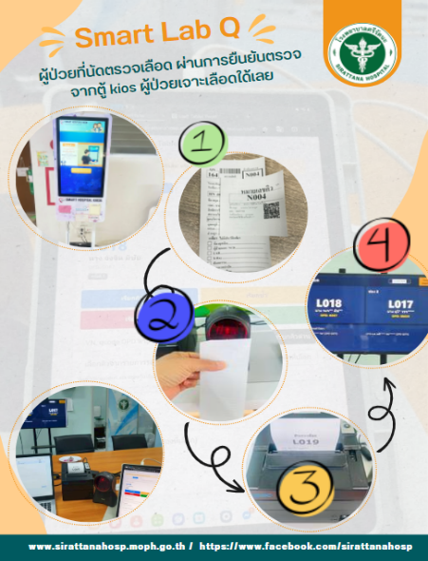
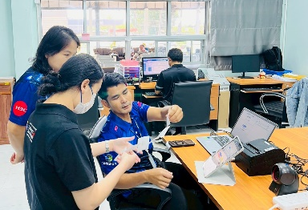
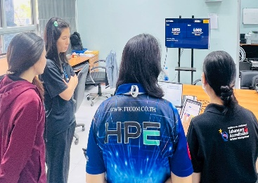
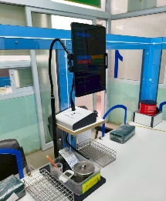
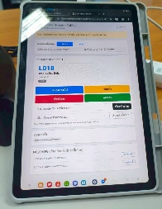
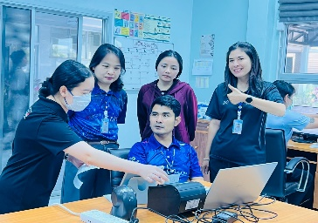
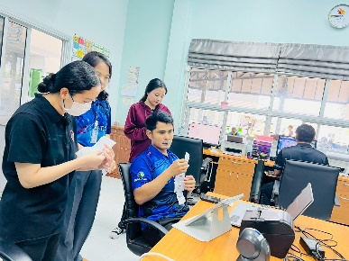
การวิเคราะห์ปัญหาและออกแบบระบบร่วมกับกลุ่มงานเทคนิคการแพทย์
ทดสอบระบบและปรับปรุงแก้ไขระบบ

